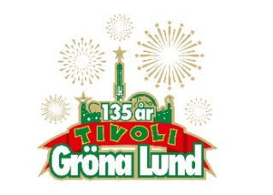

Pressmeddelande 2018-08-13

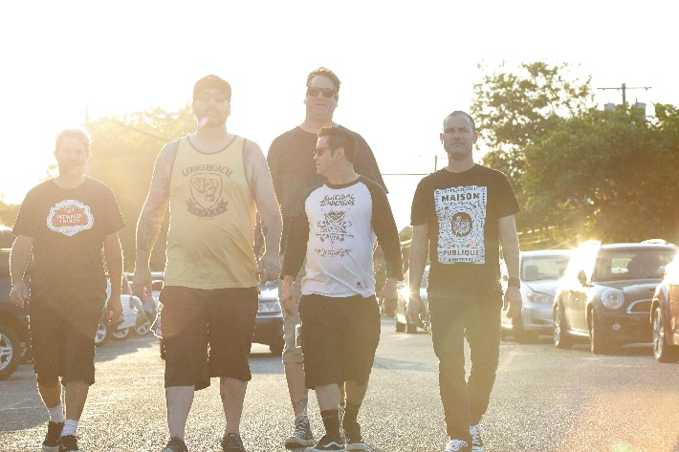
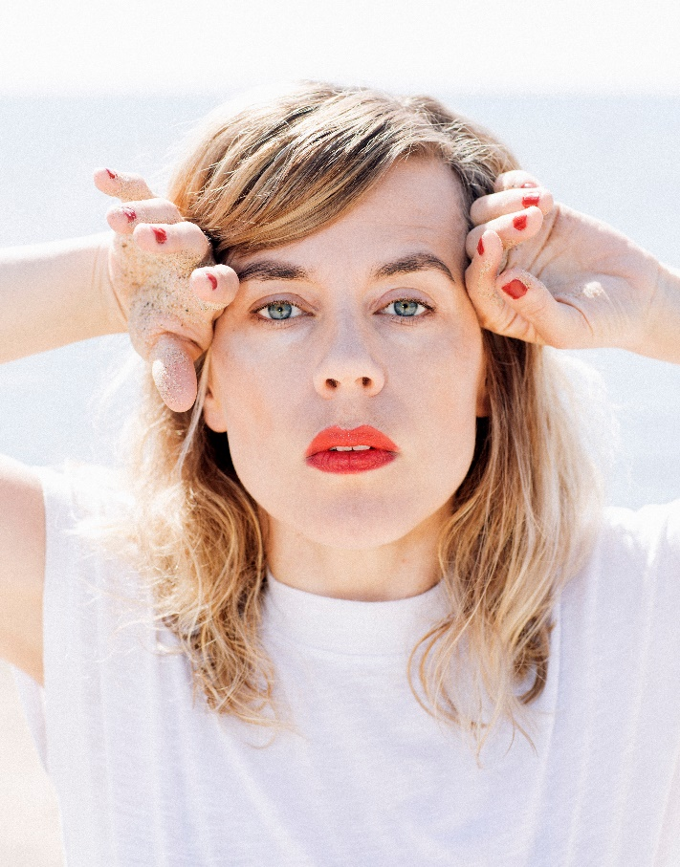
VECKANS KONSERTER PÅ GRÖNAN V. 33-34. Denna konsertvecka inleds ikväll av Asta Kask på Lilla Scen följt av Lagwagon på samma scen imorgon. På torsdag kliver äntligen Molly Sandén ut på Stora Scen och veckan avslutas med ingen mindre än Säkert! på Stora Scen. Konsertvecka 34 bjuder på hela sex konserter där vi får besök av Thirty Seconds To Mars, Timbuktu & Damn!, Hov1, Melissa Horn, Jill Johnson och Oscar Linnros.
Asta Kask uppträder måndagen den 13 augusti kl. 20.00 på Lilla Scen.
Lagwagon uppträder tisdagen den 14 augusti kl. 20.00 på Lilla Scen.
Molly Sandén uppträder torsdagen den 16 augusti kl. 20.00 på Stora Scen.
Säkert! uppträder fredagen den 17 augusti kl. 20.00 på Stora Scen.
Thirty Seconds To Mars uppträder måndagen den – 20 augusti kl. 20.00 på Stora Scen
Timbuktu & Damn! uppträder tisdagen den – 21 augusti kl. 20.00 på Stora Scen
Hov1 uppträder onsdagen den – 22 augusti kl. 20.00 på Stora Scen
Melissa Horn uppträder torsdagen – 23 augusti kl. 20.00 på Stora Scen
Jill Johnson uppträder fredagen den – 24 augusti kl. 20.00 på Stora Scen
Oskar Linnros uppträder söndagen den – 26 augusti kl. 20.00 på Stora Scen
För mer information och ackreditering kontakta Annika Troselius, Informationschef på telefon 0708-580050 eller e-mail annika.troselius@gronalund.com. För pressbilder besök Gröna Lunds bildbank www.bilder.gronalund.com

KONSERTSOMMAREN 2018
Med Gröna Lunds entrékort Gröna Kortet har man fri entré hela säsongen, inklusive alla konserter. Gröna Kortet kostar 270 kr och går att köpa i Gröna Lunds webbshop. Följande konserter återstår på Gröna Lund:
Asta Kask – 13 augusti kl. 20.00 på Lilla Scen
Lagwagon – 14 augusti kl. 20.00 på Lilla Scen
Molly Sandén – 16 augusti kl. 20.00 på Stora Scen
Säkert! – 17 augusti kl. 20.00 på Stora Scen
Thirty Seconds To Mars – 20 augusti kl. 20.00 på Stora Scen
Timbuktu & Damn! – 21 augusti kl. 20.00 på Stora Scen
Hov1 – 22 augusti kl. 20.00 på Stora Scen
Melissa Horn – 23 augusti kl. 20.00 på Stora Scen
Jill Johnson – 24 augusti kl. 20.00 på Stora Scen
Oskar Linnros – 26 augusti kl. 20.00 på Stora Scen (Gröna Lunds 135-årsfirande)
Thåström – 30 augusti kl. 20.00 på Stora Scen
Europe – 31 augusti kl. 20.00 på Stora Scen
Union Carbide Productions – 6 september kl. 20.00 på Stora Scen
Markus Krunegård – 7 september kl. 20.00 på Stora Scen
DANIEL ADAMS-RAY x HUMAN – 13 september kl. 20.00 på Stora Scen
Takida – 14 september kl. 20.00 på Stora Scen
Wilmer X – 20 september kl. 20.00 på Stora Scen
Norlie & KKV – 21 september kl. 20.00 på Stora Scen
Kapten Röd – 27 september kl. 20.00 på Stora Scen
Teddybears – 28 september kl. 20.00 på Stora Scen

